ASSORTED GLASS

Bar Glasses

Bar Glasses
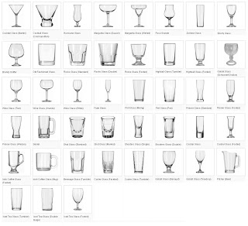
Ada 2 macam gelas di bar yaitu Unstem gelas atau gelas tidak berkaki dan Stem glas atau gelas berkaki di mana gelas tidak berkaki biasanya di gunakan untuk menyajikan minuman yang di campur es sedangkan gelas berkaki untuk menyajikan minuman dingin tapi tanpa es ini berguna agar minuman tersebut suhunya tidak berubah saat orang memegang tangkai gelas dan untuk gelas berkaki saat Bartender menyajikan gelas tersebut biasanya di lakukan chilling atau frosting terlebih dahulu agar gelas tersebut dapat menjaga minuman dingin lebih lama karena gelas berkaki porsinya sedikit maka es jangan sampai di masukan kedalam gelas kecuali atas permintaan tamu, gelas harus polos dan berwarna bening agar warna minuman yang di inginkan dapat kelihatan dan tidak boleh berbau sabun,gelas tidak boleh cacat apalagi retak makanya Bartender harus menjaga kebersihan gelas setiap saat.
Old Fashioned glass ( 185ml, 210 ml,290ml )
Untuk menyajikan semua jenis spirit dengan es
Contoh : Johnnie walker on the rock,Smirnoff on the rock
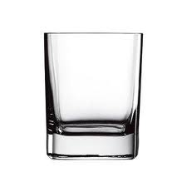
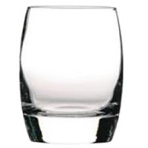
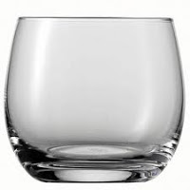
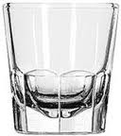
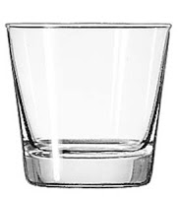

Brandy Snifter
Untuk menyajikan Spirit jenis Brandy atau Cognac dengan atau tanpa es biasanya gelasnya dipanaskan terlebih dahulu sebelum brandy atau cognac dituangkan,tujuan dari pemanasan ini adalah agar aroma Brandy terutama Cognac saat di sajikan akan keluar

Cocktail, Martini atau V glass ( 90 ml )
untuk menyajikan minuman campuran biasanya ber alkohol
Contoh : Martini, Brandy Alexander atau Daiquiri

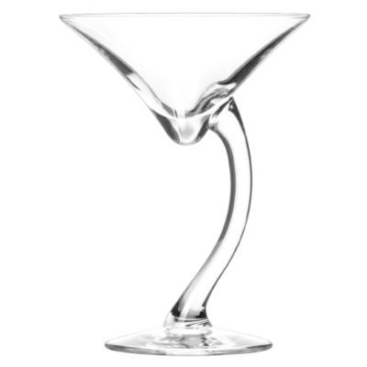

Shot glass atau whisky shot ( 45 ml )
Untuk menyajikan spirit tanpa es atau straight, plain , pure atau neat

Mug Bir, Pilsener Bir
Untuk menyajikan semua jenis bir baik draught / draft atau botol ,can bir
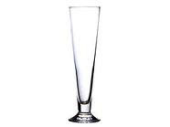
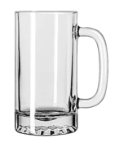
Mug Beer

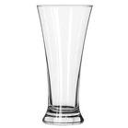
Pilsener

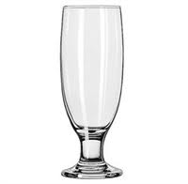
Fotted Pisener

Aperitiv glass
untuk menyajikan aperitiv tanpa es
Contoh : Martini rosso straight,campari neat


Poco Grande atau Pinacolada ( 380 ml )
untuk menyajikan minuman campuran hasil kreasi Bartender `contoh : Pinacolada,Strawberry smoothie
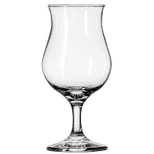

Wine glass ( 140 – 190 ml )
untuk menyajikan white atau red wine dimana bibir gelas lebih kecil daripada badan gelas hal ini dimaksudkan agar banquet dari wine tidak cepat keluar, gelas white wine lebih kecil daripada red wine fungsinya agar white wine bertahan dingin lebih lama, karena white wine disajikan dengan temperatur 10 -12 C sedangkan red wine 18 -20 C
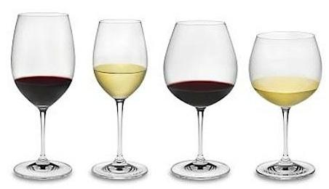

Hi _ Ball ( 270ml, 285 ml, 330 ml )
Untuk menyajikan spirit with mixer contoh : Whisky coke, Vodka tonic, Gin Tonic
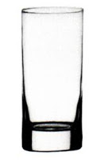
Liqueur atau cordial glass ( 30 ml )
Untuk menyajikan minuman jenis liqueur atau cordial tanpa es atau straight up, orang eropa menyebut dengan liqueur sedangkan orang amerika menyebut dengan cordhal , sedangkan fungsi lain dari liqueur biasanya untuk menyajikan shooter atau layer


Irish coffee glass ( 250 ml )
Untuk menyajikan special coffee yaitu minuman jenis hot drink yang mengandung campuran esspreso coffee dan spirit contoh :
Irish coffee berbasis irish whiskey
Mexican coffee berbasis kahlua dll
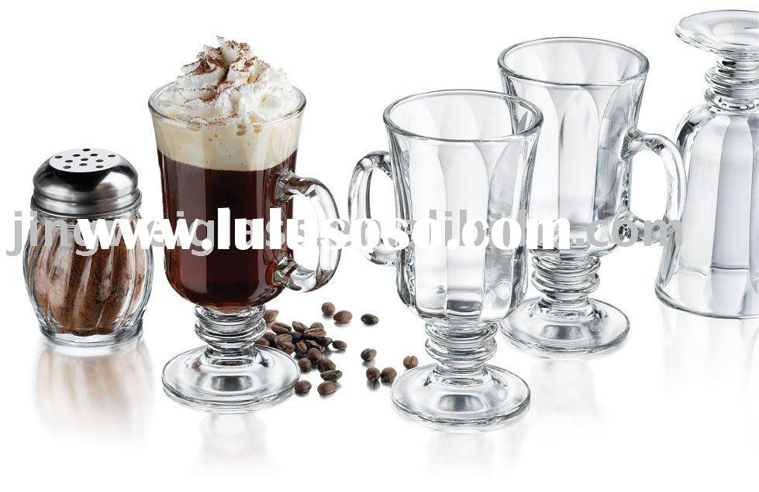
Hurricane dan Cyclon gelas ( 230 ml, 350 ml, 650ml )
Untuk menyajikan minuman kreasi Bartender bedanya terletak di bentuk kakinya perhatikan gambar di bawah
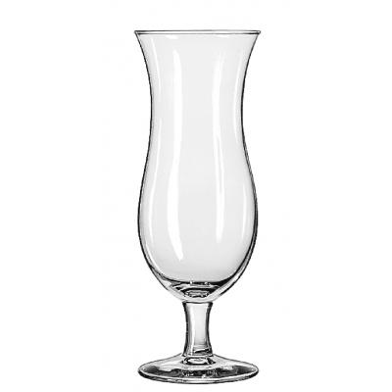
Cyclone

Hurricane

Decanter wine
Untuk decanting wine yang bersendimen biasanya red wine

Champagne glass
Untuk menyajikan champagne tetapi yang sering dipakia adalah champagne flute karena menahan babel atau gas co2 tidak cepat menguap ada beberapa tipe Champagne gelas al :
Champagne Saucer
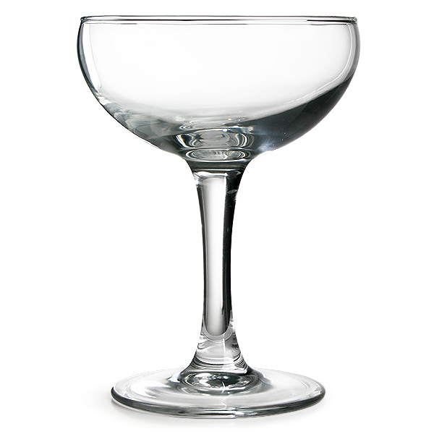
Champagne Flute

ChampagneTulip
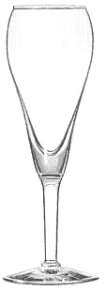

Burgundy glass
Untuk menyajikan wine yang berasal dari daerah burgundy Perancis
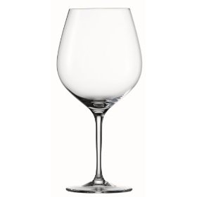
Collin glass
Mempunyai volume 10-12 oz yang berfungsi untuk menyajikan minuman jenis long drink sepert tom collin, tequila sunrise

Caraf
Mempunyai ukuran dari 250 ml – 1000 ml berfungsi untuk menyajikan wine jika tamu membeli wine by Caraf
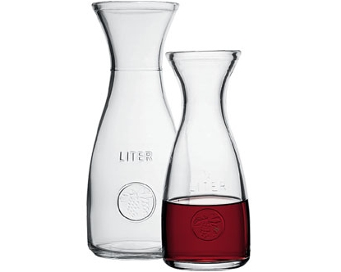
Champagne  Flute | Champagne  Standard | Cocktail  (Martini)
Shot | Colada | Shooter
Highball | Red Wine | White Wine
Pilsner | Collins | Beer Cup
Pousse | Punch Cup | Irish Coffee
Cyclone | Brandy Snifter | Sherry
Parfait | Sour | Margarita #1
Margarita #2 | Pitcher | Goblet

Share this:
- Twitter6
- Facebook11

Leave a comment

LEAVE A REPLY

